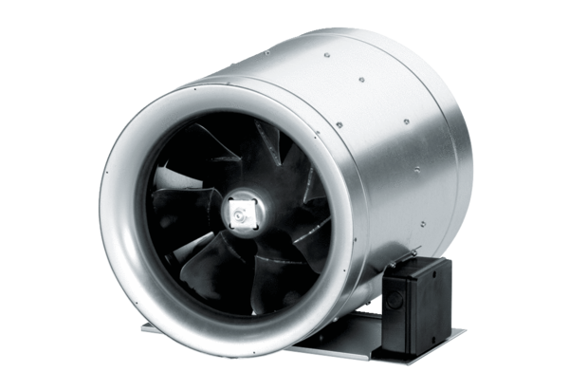Диагональный вентилятор EDR 40Комплект поставки: 1 штукАссортимент: C
Номер артикула: 0080.0660Изготовитель: MAICO

